# 第四周报告

学习内容如下：

一、自适应阵列信号处理。

1、格型滤波器的结构。内容包括线性预测基本原理、Levinson-Durbin算法、格型滤波器的结构与性质。

2、格型LMS算法。其中包括格型滤波器的结构及算法原理、算法流程。

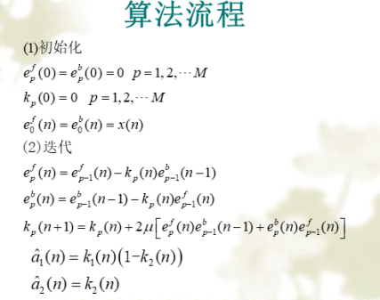

图1.1 格型滤波器的LMS算法流程

3、使用Matlab软件实现格型LMS算法，并比较不同步长因子对算法收敛性的影响。

二、矩阵理论。

第二章：λ-矩阵与矩阵的Jordan标准形。

2.1 λ-矩阵及其标准形

2.2 初等因子与相似条件

2.3 矩阵的Jordan标准形

三、了解LeNet模型。

1、意义：定义了CNN的基本组件，是CNN的鼻祖。将CNN最基本的架构定义为卷积层、池化层和全连接层的连接。

2、目的：解决手写数字识别的视觉任务。

3、对LeNet-5的分析。如图3.1。输入图像是单通道的28*28大小的图像，用矩阵表示就是[1,28,28]。第一个卷积层conv1所用的卷积核尺寸为5*5，滑动步长为1，卷积核数目为20，那么经过该层后图像尺寸变为24，28-5+1=24，输出矩阵为[20,24,24]。第一个池化层pool核尺寸为2*2，步长2，这是没有重叠的max pooling，池化操作后，图像尺寸减半，变为12×12，输出矩阵为[20,12,12]。pool2后面接全连接层fc1，神经元数目为500，再接relu激活函数。再接fc2，神经元个数为10，得到10维的特征向量，用于10个数字的分类训练，送入softmaxt分类，得到分类结果的概率output。

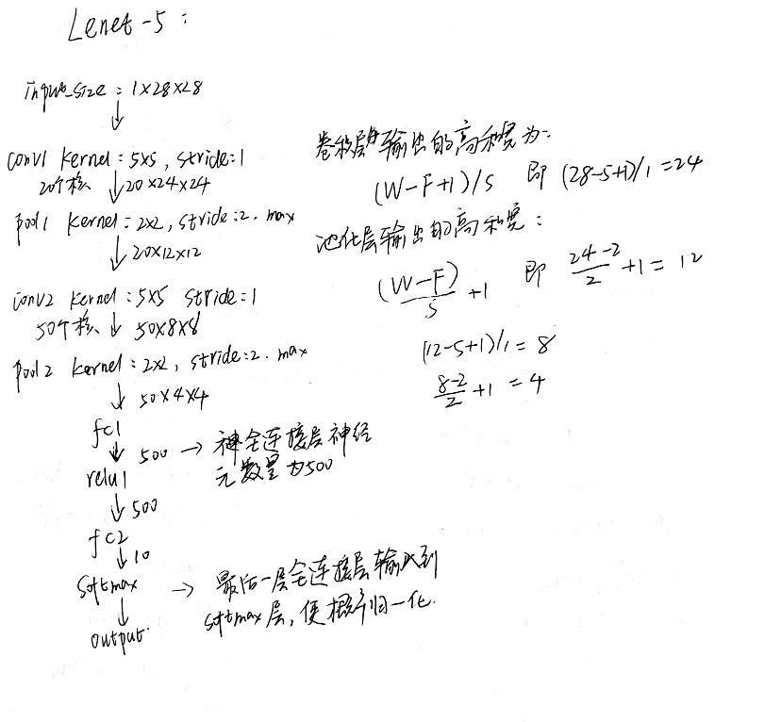

图3.1 LeNet-5网络分析

报告人：宋政谦

时间：2019/9/29